|  |  |
| --- | --- |
| **Nguyên tắc chung** | |
| 1. | Nội dung trong quy trình có hiệu lực từ ngày ban hành, mọi quy định trước đây trái với nội dung này hết hiệu lực thi hành; |
| 2. | Các trưởng bộ phận có trách nhiệm chuyển tiếp quy trình tới nhân viên trong bộ phận mình căn cứ vào tính chất công việc. |
| 3. | Những người có liên quan phải đọc, hiểu và thực hiện theo đúng nội dung của quy trình này; |
| 4. | Những cán bộ/ nhân viên được nhận tài liệu có trách nhiệm bảo mật thông tin với bên ngoài. |

**NƠI NHẬN:**

|  |  |  |  |
| --- | --- | --- | --- |
| TT | Nơi nhận | TT | Nơi nhận |
| 1 | Ban Giám đốc | 4 | Kế toán |
| 2 | Kiểm soát nội bộ | 5 | Công nghệ thông tin |
| 3 | Bộ phận kinh doanh gồm Các cấp quản lý kinh doanh, … | 6 | Hành chính nhân sự |
|  |  | 7 | Marketing |

**CHỊU TRÁCH NHIỆM:**

|  |  |  |  |
| --- | --- | --- | --- |
|  | Soạn thảo | Xem xét | Phê duyệt |
| Chữ ký |  |  |  |
| Họ và tên |  |  |  |
| Chức vụ |  |  |  |

**TÌNH TRẠNG SỬA ĐỔI/ BỔ SUNG:**

|  |  |  |  |  |
| --- | --- | --- | --- | --- |
| STT | Ngày | Vị trí | Nội dung thay đổi | Ghi chú |
| 1 | 10/1/2020 | Tất cả | Lập mới |  |
|  | | | | |

# GIỚI THIỆU

## Mục đích

Mô tả quy trình thực hiện quản lý và đánh giá hiệu quả công việc của các phòng/bộ phận (còn gọi là KPIs) dành cho nhân viên.

## Phạm vi áp dụng

* Quy trình này được áp dụng với tất cả nhân viên đang làm việc của Công ty TNHH thương mại The Garden.

## Tài liệu tham chiếu

* Quyết định số XXX ngày YYY tên ZZZ;

## Định nghĩa/ Quy ước

|  |  |
| --- | --- |
| Ký hiệu | Ý nghĩa |
|  | Thể hiện bước xử lý công việc |
|  | Thể hiện rẽ nhánh. Đặc biệt sử dụng cho các trường hợp lãnh đạo xem xét phê duyệt |
|  | Đánh dấu bắt đầu quy trình |
|  | Đánh dấu kết thúc quy trình |
|  | Quy trình liên quan |
|  | Tài liệu đính kèm |
|  | Các lưu ý |

## Danh mục các chữ viết tắt:

|  |  |  |  |
| --- | --- | --- | --- |
| BTC | Công ty TNHH Tập đoàn Bitexco | CNTT | Bộ phận công nghệ thông tin |
| TGĐ | Tổng giám đốc | MKT | Bộ phận Marketing |
| KPIs | Quản lý và đánh giá công việc | KT | Bộ phận kế toán |
| HR | Bộ phận hành chính nhân sự | KH | Khách hàng |

# QUY TRÌNH

## Lưu đồ

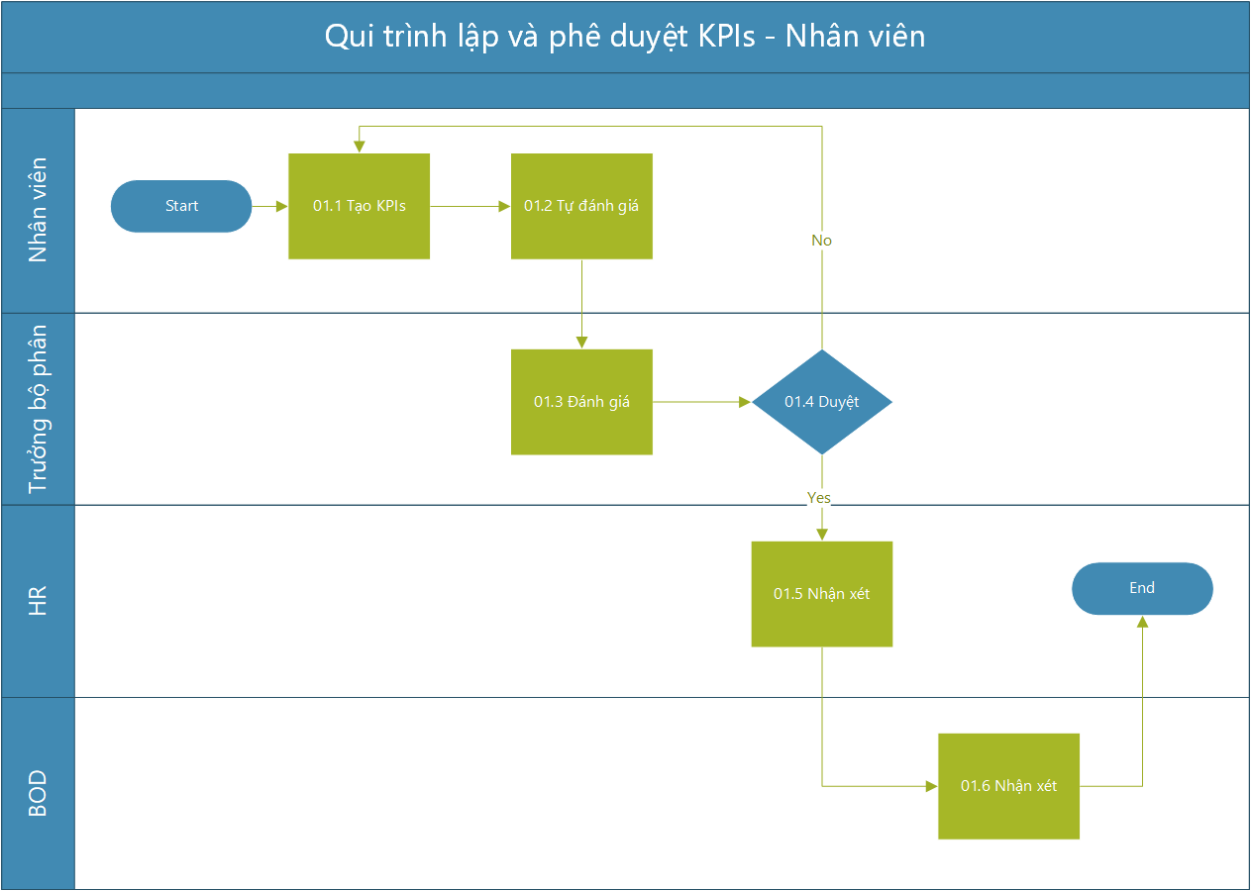

## Giải thích lưu đồ

| Bước | Mô tả chi tiết | Chứng từ |
| --- | --- | --- |
| 01.01 | Tạo KPIs  - Vào đúng thời hạn, nhân viên tạo KPIs theo mẫu có sẵn (excel) hoặc sử dụng phần mềm chấm KPIs để lập danh sách KPIs của mình.  - Một mẫu Quản lý và đánh giá kết quả cá nhân gồm 3 danh mục:  I. Cam kết mục tiêu đã thực hiện ( tháng/năm).  II. Kế hoạch phát triển nghề nghiệp.  III. Cam kết mục tiêu sắp thực hiện (tháng/năm sắp tới).  - Trong các danh mục “Cam kết” sẽ bao gồm 2 nhóm mục tiêu chính:  A. Mục tiêu hoàn thành công việc  B. Mục tiêu về năng lực  - Mỗi mục tiêu sẽ bao gồm Tỷ trọng và Điểm   * Tỷ trọng: được tính theo %, tổng tỷ trọng của một nhóm mục tiêu phải là 100% | IPF-TEMPLE.xlsx |
| 01.02 | Tự đánh giá   * Đến kỳ hạn ( cuối tháng/ cuối năm), nhân viên tự đánh giá và chấm điểm cho mình theo những KPIs đã lập ở bước 01.01 * Điểm: được chia theo thang từ 1 đến 5, lẻ số đến 0,5 (ví dụ: 3,5 ; 4,5 …) |  |
| 01.03 | Đánh giá  - Sau khi nhân viên thực hiện bước 01.02, người quản lý trực tiếp sẽ thực hiện đánh giá và chấm điểm KPIs cho nhân viên.  - Điểm trưởng bộ phận chính là cơ sở để tính tổng điểm KPIs của nhân viên. |  |
| 01.04 | Duyệt  - Sau khi đánh giá và chấm điểm. Người quản lý trực tiếp thực hiện xét duyệt với KPIs của nhân viên, khi đó:   * Nếu đồng ý, thực hiện “Duyệt”, chuyển sang bước tiếp theo * Nếu không đồng ý, thực hiện “Không duyệt”, chuyển trở lại bước 01.01 Tạo KPIs |  |
| 01.05 | Nhận xét  - Bản KPIs sau khi đã được trưởng bộ phận phê duyệt sẽ được chuyển đến HR.  - HR thực hiện xem, nhận xét thêm với mỗi bản KPIs của từng nhân viên. |  |
| 01.06 | Nhận xét  - Mỗi bản KPIs của nhân viên sau khi qua các bước phía trên sẽ được chuyển đến cấp cao nhất là ban tổng giám đốc.  - Tại đây bản tổng giám đốc thực hiện xem xét, nhận xét với mỗi bản KPIs của nhân viên. |  |

## Biểu mẫu và chứng từ kèm theo

|  |  |  |  |  |
| --- | --- | --- | --- | --- |
| TT | Tên biểu mẫu | Hình thức CT | Số lượng bản | Mã số |
| 01 | Mẫu QUẢN LÝ VÀ ĐÁNH GIÁ KẾT QUẢ CÔNG VIỆC CÁ NHÂN | Bản mềm hoặc không cần nếu dùng phần mềm | 01 | IPF-TEMPLE.xlsx |
| 02 |  |  |  |  |
| 03 |  |  |  |  |
| 04 |  |  |  |  |
| 05 |  |  |  |  |